Bagnols

À Bagnols seule la forme du bourg rappelle que le village fut fortifié. En flânant dans les ruelles vous découvrirez de vieilles maisons beaujolaises à auvent (XVIIe/XVIIIe) et de très beaux panoramas sur les collines environnantes. Vous pourrez également découvrir : l'église (XVe), le lavoir de Saint-Aigues, des puits, un pigeonnier, douze croix de chemin dont la plus ancienne est datée de 1607 devant la chapelle Saint-Roch. Magnifique château dont la construction remonte au XIIIe entre 1217 et 1221 qui a été transformé en hôtel-restaurant.

Lieux et monument

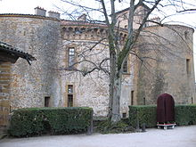
Château de Bagnols.
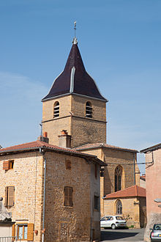
L'église Saint-Blaise de Bagnols.
Le château de Bagnols, classé monument historique le 21 décembre 1984⁴, est sans conteste le monument le plus célèbre de ce village.
L'église Saint-Blaise date de la fin du xvi^{e} siècle et son chœur a été inscrit monument historique le 22 février 1978⁵. Son bénitier est daté de 1535 et a été classé le 5 décembre 1904. L'église possède une sculpture en pierre de sainte Catherine d'Alexandrie, objet classé tout comme le tabernacle retable du bas-côté et ses sept statues en bois doré polychrome tous du xvii^{e} siècle. Un reliquaire et unantependium en cuir de Cordoue complètent ses richesses⁶

